Híddaruk darupályatartóinak terhei az
Eurocode 1 szerint

– dr. Hegedűs László, Horváth László, Varga Géza és dr. Verőci Béla –

A darupályatartó több szempontból speciális szerkezet. A rajta mozgó híddaru elemei több irányban mozognak, és ezáltal függőleges és kétirányú vízszintes (hossz- és keresztirányú) hatásokat adnak át a darupályatartóra. Jellegzetességei miatt az EC-n belül külön rész foglalkozik a darupályatartót terhelő daruteherrel (EC1 Part 5 – ENV 1991-5), illetve az acél darupályatartók méretezésével (EC3 Part 6 – ENV 1993-6). A következő összeállításban a fentiek alapján megkíséreljük a házi feladatban szereplő esetre összefoglalni a híddarukra vonatkozó terheket.

1. Teherféleségek

- Daru önsúlya: Nem a teljes önsúly tartozik ide, lásd a következő pontot, valamint az 5.1. szakaszt
- Emelt súly: Ide tartozik a daru hasznos terhén kívül a darukötelek önsúlyának egy része, továbbá a „lifting attachment” (pl. horog) önsúlya is (lásd az 5.1. szakaszt).
- Daruhíd gyorsulásából-lassulásából származó erők (a továbbiakban: fékezőerő); nemcsak hosszirányú erőkből áll, ld. 5.2.;
- Darukocsi/macska gyorsulásából-lassulásából származó erők, amelyek a darupályatartóra merőleges mozgásból adódnak (a továbbiakban: oldalerő, 5.3. pont);
- Befeszülési erő (vagy ferdén futási erő) – 5.4. szakasz;
- Szélerő, ha szabadban álló darupályatartóról lenne szó, de a mi esetünkben zárt épületről van szó, tehát nincs szélteher;
- Tesztteher: lehetőség van a használhatósági határállapotot kísérlettel igazolni; ekkor ezt az erőt kell a használhatósági határállapot ellenőrzésekor figyelembe venni – 5.5. szakasz;
- Végütközési erő: ha a darusín végén van végütköző, akkor az erről átadódó erő, ha nekimegy a daru;
- Elakadási erő: az az erő, amely akkor lép fel, ha a daru, a kötelek, a horog vagy az emelt teher valamiben elakad.

Ez utóbbi kettő a rendkívüli terhek közé tartozik, ezekkel most nem foglalkozunk. A tesztteher értelemszerűen a használhatósági határállapot ellenőrzésekor kerül szóba.

2. A daruteher kombinálása más terhekkel teherbírási határállapotban

A fent felsorolt sokféle teherre külön-külön el kell végezni az igénybevétel-számítást. Utána képezni kell a 3. pont szerinti tehercsoportokat. Egy adott vizsgálat (pl. egy keresztmetszet ellenőrzése) esetén ki kell választani az adott szempontból legkedvezőltenebb tehercsoportot, és az adott vizsgálat szempontjából a továbbiakban ez lesz a „daruteher”.

Ha ez megvan, a teherkombináció-képzés általános szabályai szerint kell eljárni. A daruteher szorzótényezői:

- biztonsági tényező:
ha kedvezőtlen: 1,35 (!);
ha kedvező: ott van - 1,0
nincs ott - 0
- ψ tényezők:
ψ₀ = 1,00
ψ₁ = 0,90
ψ₂ = a daruteher állandó része és a teljes daruteher hányadosa

Ha egy (a fenti értelmezés szerinti) daruteher egyik alkotóeleme (pl. az önsúly) kedvező, a másik pedig (pl. egy vízszintes erő) kedvezőtlen, akkor az előbbit meg kell szorozni a ψ_{vec} tényezövel (ennek az értéke 0,8 ). A csarnok tervezése során ettől tekintsünk el.

3. Tehercsoportok (egy hatásként kezelendő terhek, azaz a továbbiakban ezek közül egy lesz az általános teherkombinációkban a daruteher).

A tehercsoportokat az 1. táblázat határozza meg, a teherbírási határállapothoz 7, a használhatósági határállapothoz 1, a rendkívüli helyzetekhez 2 csoport tartozik (ez utóbbiakkal nem foglalkozunk). A táblázat hivatkozás oszlopa egyébiránt az EC1 megfelelő szakaszára utal.

1. táblázat – Tehercsoportok és dinamikus tényezők. A „daruterhet” alkotó összetevők
Teher | ENV 1991-5 |  | Határállapot/tervezési állapot és tehercsoport*
Teher | Jelölés | Hivat-kozás | T |  |  |  |  |  |  | H | R
Teher | Jelölés | Hivat-kozás | 1 | 2 | 3 | 4 | 5 | 6 | 7 | 8 | 9 | 10
Daru önsúlya | Q_{C} | 2.7. | φ₁ | φ₁ | 1 | φ₄ | φ₄ | φ₁ | 1 | φ₁ | 1 | 1
Emelt teher | Q_{H} | 2.7. | φ₂ | φ₃ |  | φ₄ | φ₄ | φ₄ | η |  | 1 | 1
Daruhíd gyorsulása vagy fékezése | H_{L}, H_{T} | 2.8. | φ₅ | φ₅ | φ₅ | φ₅ |  |  |  | φ₅
Daruhíd ferdén futása | H_{S} | 2.8. |  |  |  |  | 1
Darukocsi gyorsulása vagy fékezése | H_{T,3} | 2.8. |  |  |  |  |  | 1
Szélerő | F_{w}* | A mell. | 1 | 1 | 1 | 1 | 1 |  |  | 1
Tesztteher | Q_{T} | 2.11. |  |  |  |  |  |  |  | φ₆
Végütközési erő | H_{B} | 2.12. |  |  |  |  |  |  |  |  | φ₇
Elakadási erő | H_{TA} | 2.12. |  |  |  |  |  |  |  |  |  | 1
*T – teherbírási határállapot; H – használhatósági határállapot;
R – rendkívüli tervezési állapot

2. táblázat – Dinamikus tényezők
Dinamikus tényező | A dinamikus tényező által leírt hatás | Mit kell szorozni a dinamukus tényezővel
φ₁ | A daruszerkezet gerjesztett rezgése a tehernek a földről való felemelésekor | Daru önsúlya
φ₂ | Az emelt tehernek a földről a daruszerkezetre való átadódása következtében fellépő dinamikus hatás | Emelt teher
φ₃ | Az emelt teher hirtelen elengedéséből/elejtéséből származó dinamikus hatás (például mágneses emelésű daruknál) | Emelt teher
φ₄ | A darupályatartón történő haladás közben fellépő dinamikus hatások | A daru önsúlya és az emelt teher
φ₅ | A daru (daruhíd és darukocsi) irányváltoztatásaiból származó dinamikus hatások | Oldalerő és fékezőerő
φ₆ | A tesztteher felemelése és mozgatása közben fellépő dinamikus hatások | Tesztteher
φ₇ | Rugalmas hatások végütközéskor | Végütközési erő
Megjegyzés: Van még egy φ₈ dinamikus tényező is, amely a szél dinamikus hatásai miatt szükséges.

4. Dinamikus tényezők

Az 1. táblázat megadja azt is, hogy melyik teherre mikor milyen dinamikus tényezőt kell alkalmazni. Az egyes dinamikus tényezők fizikai tartalmát a 2. táblázat magyarázza meg, a továbbiakban csak e tényezők számszerű értékét tekintjük át.

ϕ₁ = 1,1

ϕ₂ = ϕ_{2,min} + β₂ v_{h}
ahol v_{h} a daru rendes emelési sebessége; (m/sec-ben), a másik két mennyiséget vegyük fel az EC1/5 2.5. táblázatából (HC2 feltételezésével):
β₂ = 0,34 és ϕ_{2,min} = 1,10
A daru emelési sebességét más adat hiányában vegyük fel 4–10 m/perc körüli értékre.

ϕ₃-ra a szabvány a következő képletet adja:
; $β_{3}=0,5$
ahol az elengedett teherrész és az összes emelt teher hányadosa. Itt arról van szó, hogy a daru hirtelen elengedi/elejti a terhet. Ekkor az eddig lefele mutató hatás hirtelen lecsökken, szélső esetben ellenkező előjelűvé is válhat („felhúzott íj analógiája”), ezért lehet akár negatív is a dinamikus tényező.
Mivel a táblázatban nem várható adat az „el nem ejtett” teherrészre (kötél, horog stb), éljünk becsléssel (az arány lehet kb. ≈ 0,9).

ϕ₄ = 1,0.

ϕ₅ = 1,5.

ϕ₆ = 1,0 statikus vizsgálatnál; ϕ₆ = dinamikus vizsgálatnál.

5. Az egyes terhek nagysága

A továbbiakban az egyes terhek nagyságát dinamikus tényező nélkül fogom megadni. Felhasználáskor értelemszerűen be kell szorozni őket a 3. pont szerinti dinamikus tényezőkkel.

5.1. Daru önsúlya (G) és emelt súly (Q)

E terhek nagyságát a gyártó adatai alapján kell felvenni. A daru önsúlya és az emelt súly igazából csak mint keréknyomások érdekesek. Kissé szerencsétlen módon a szabvány a keréknyomást Q_{r}-rel jelöli (ebben már benne van mind a daru önsúlya, mind pedig az emelt teher).

A következő jelöléseket fogjuk használni (ld. még az 1. ábrát):

Q_{r,max} egy kerékről átadódó legnagyobb erő (megjegyzendő, hogy a szabvány általában úgy tekinti, hogy a keréknyomás csak az emelt teher nagyságától és a horog vízszintes értelemben vett helyzetétől függ, amiből következik, hogy az egyazon darupályatartóról feletti két kerékről ugyanakkora erő adódik át) – az emelt teher a legnagyobb névleges értékével szerepel, és a vizsgált darupályatartóhoz a lehető legközelebb helyezkedik el,
Q_{r}^{max} az előző teherrel egyidejűen egy kerékről a másik darupályatartóra átadódó erő
ΣQ_{r,max} az egy darupályatartóra eső Q_{r,max} erők összege
ΣQ_{r}^{max} az egy darupályatartóra eső Q_{r}^{max} erők összege

A következő adatok nincsenek megadva a táblázatban, arányosítással számíthatók:

Q_{r,min} egy kerékről átadódó legkisebb erő – üres a daru, és a darukocsi a vizsgált darupályatartótól a lehető legtávolabb helyezkedik el.
Q_{r}^{min} az előző teherrel egyidejűen egy kerékről a másik darupályatartóra átadódó erő
ΣQ_{r,min} az egy darupályatartóra eső Q_{r,min} erők összege
ΣQ_{r}^{min} az egy darupályatartóra eső Q_{r}^{min} erők összege

Megemlítendő, hogy a függőleges terhek felrakásánál a későbbiekben külpontos elhelyezéssel kell majd számolni.

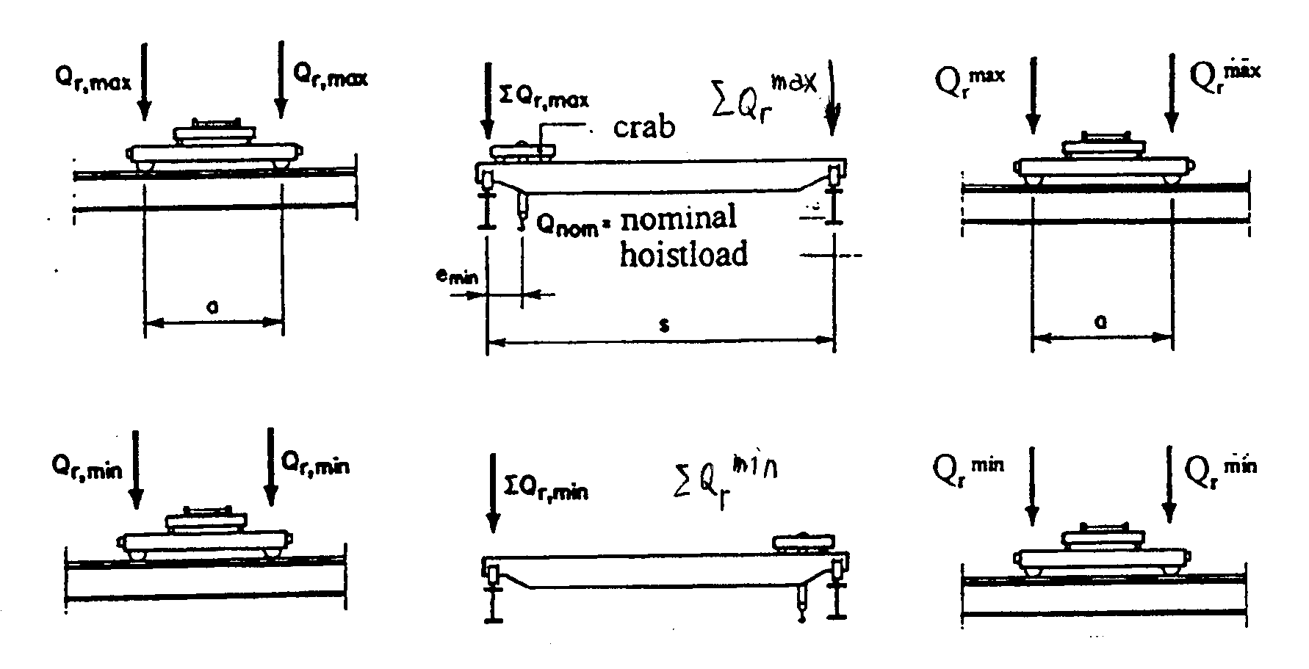

1. ábra – A függőleges terhek jelölése

Esetünkben az a helyzet, hogy a táblázat utolsó két oszlopa (Raddruck) azokat a keréknyomásokat adja, amelyek az önsúly és az emelt teher együtteséből adódnak; a 9. oszlop az általunk Q_{r,max}-nak, míg a 10. oszlop a Q_{r}^{max}-nak jelölt keréknyomás.

Hiányzik a daru önsúlya, valamint a Q_{r,min} és Q_{r}^{min} adatok.

Feltételezhetjük, hogy az első és a hátsó darutengelyeken ugyanakkora erők adódnak át, ezért ha a ΣΣQ = 2 × (Q_{r,max} + Q_{r}^{max}) értékből levonjuk az emelt terhet, megkapjuk a daru önsúlyát. A daruönsúly és a ΣΣQ hányadosával beszorozva Q_{r,max} és Q_{r}^{max} értékét, jó becslést kapunk rendre Q_{r}^{min} és Q_{r,min} értékére (ne feledjük, hogy Q_{r,max} > Q_{r}^{max} és Q_{r}^{min} > Q_{r,min}).

5.2. Fékezőerő

A daru gyorsulásából és lassulásából elvileg nemcsak a darupálya irányába eső (hosszirányú), hanem arra merőleges (oldalirányú) erők is keletkeznek, mivel a legkedvezőtlenebb esetben a darukocsi általában nem középen van (lásd az 1. ábrát).

A fékezőerőt az is befolyásolja, hogy mely kerekek vannak meghajtva (és a feltevések szerint ugyanezek a kerekek a fékezett kerekek is). A korszerű darukban a kerekek egyedi meghajtást kapnak.

A fékezőerő kiszámításához először meg kell határozni a K meghajtóerőt. Az egyedi (kerekenkénti) meghajtás feltételezésével:

K = μ m_{w} Q_{r,min}

ahol μ = 0,2 (súrlódási tényező), m_{w} pedig az meghajtott kerekek száma összesen (esetünkben 2).

Ezek után a hosszirányú „fékezőerő”:

H_{L} = K / n_{r} (mindkét darupályatartóra ugyanakkora)

ahol n_{r} a darupályatartók száma. (esetünkben 2)

A keresztirányú fékezőerők (2. ábra):

H_{T,1} = ξ₁ K l (ξ₁ – 0,5) / a és H_{T,2} = ξ₂ K l (ξ₁ – 0,5) / a

(nem tévedés a második képletben szereplő ξ₁ !!)

ahol 1 és 2 a két darupályatartót jelöli, a a darukerekek távolsága, l a daru támaszköze, továbbá

ξ₁ = ΣQ_{r,max} / (ΣQ_{r,max} + ΣQ_{r}^{max}) és ξ₂ = 1 – ξ₁

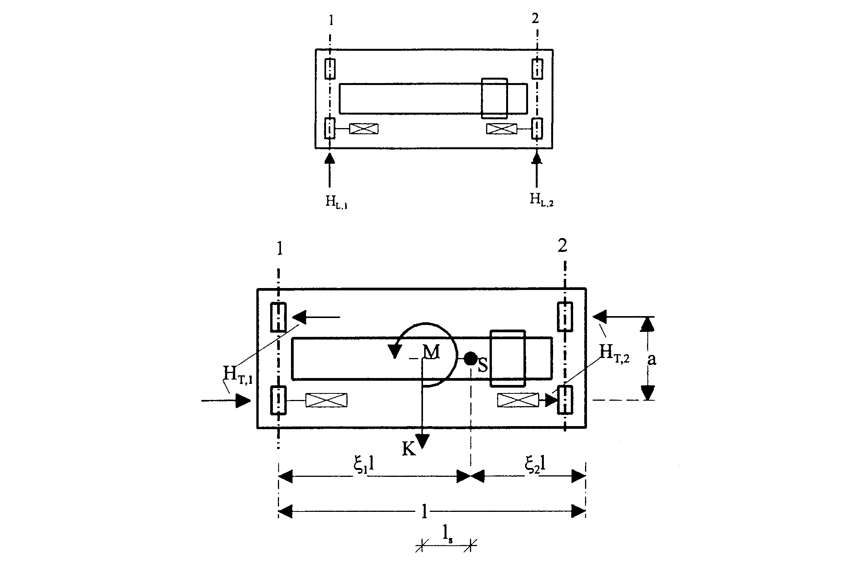

2. ábra – A daruhíd fékezéséből és gyorsulásából származó erők

5.3. Oldalerő

Ez az erő a darukocsi fékezéséből, illetve gyorsulásából származik, és elvileg ugyanúgy kell meghatározni, mint a fékezőerőt. Mivel a daru felülnézetben a hossztengelyére (a darupályatartóra merőleges tengelyre) szimmetrikus, ebben az esetben csak oldalirányú erők keletkeznek:

H_{T,O} = μ η_{wc} G_{c} / n_{r} (mindkét darupályatartóra ugyanakkora)

ahol μ = 0,2 (súrlódási tényező), G_{c} a darukocsi súlya, n_{r} a darupályatartók száma (esetünkben 2), η_{wc} pedig a darukocsi meghajtott kerekei és összes kereke számának hányadosa.

Ha a szükséges adatok nem állnak rendelkezésre, éljünk valami feltételezéssel. Javaslat:

daru teherbírása (t) | 5 | 6,3 | 10 | 16
macska önsúlya (t) | 0,9 | 1,0 | 1,4 | 2,0

5.4. Ferdén futásból származó erő (befeszülési erő)

A befeszülési erő számítása során feltételezzük, hogy a daru valahol egy megvezető eszköz segítségével a darusínhez oldalirányban hozzá van fogva. A darura szerelt megvezető eszközről van szó, amely oldalirányban a sínen tartja a hosszirányban mozgó daruszerkezetet. Ez lehet a legelső kerék – ha mindkét oldalán karimával van ellátva – vagy külön e célra felszerelt csapok. Általában feltételezhető, hogy az elöl futó kerekek karimásak, és egyéb csap nincs.

A befeszülésből keletkező erőkomponenseket a 3. ábra szemlélteti; ezek szerint tengelyenként négy erőt kell meghatározni, a megvezető eszközre pedig az összes keresztirányú vízszintes erő eredője hat.

A befeszülési erő nagysága többek között a következő tényezőktől függ:

- A daruhíd kerekeinek egymáshoz képesti mozgási lehetőségeitől. Ezek szerint a következő négy rendszer van: cFF, cFM, iFF, iFM, ahol

c = a kerekek össze vannak kötve
i = a kerekek nincsenek összekötve
FF = a kerekek mereven kapcsolódnak a tengelyhez
FM = csak az egyik kerék kapcsolódik mereven a tengelyhez, a másik szabadon mozog.

A mai daruk 99%-a (a német szakirodalom szerint) iFF rendszerű, itt is ezt javasoljuk feltételezni.

- az emelt tehernek a pillanatnyi tömegközépponthoz viszonyított aktuális helyzetétől, a megvezető eszköz kialakításától és helyétől, valamint a daru geometriai kialakításától.

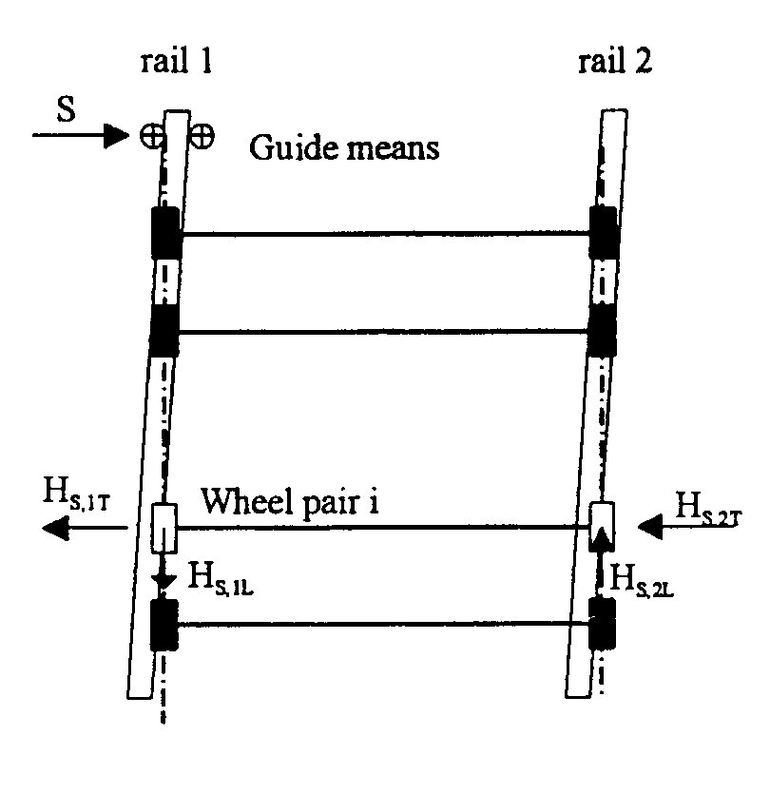

3. ábra – A ferdén futásból származó erők

A fent említett irodalom szerint a daruk nagy többségének nincs külön kiképzett megvezető eszköze, hanem ezt a funkciót a darukerekek mindkét oldalán (kívül és belül is) lelógó nyomkarimák biztosítják. Vegyük fel mi is így. A továbbiakban darupályatartónként 2–2 kereket feltételezve, a hátsó kerekeket egyenkénti meghajtással ellátva (iFF) és az első kerekeket nyomkarimásnak tekintve, az első és hátsó kerekek közötti távolságot a-val jelölve végeztük el a behelyettesítéseket, ami eléggé egyszerű végeredményekre vezetett.

Az egyes erőkomponensek (4. ábra) a

H = f λ ΣQ_{r,max} , illetve a megvezetőre hatő erőnél S = f λ ΣQ_{r,max}

típusú képletekből számíthatók, ahol λ attól függ (ld. lejjebb), melyik erőkomponensről van szó, továbbá

f = 0,3 (1 – exp(–250α)), de legfeljebb 0,3

Ebben a képletben α a daru hossztengelyének ferdesége a sínhez képest, amelynek legnagyobb megengedett értéke 0,015 radián; vegyük fel ezt mint legkedvezőtlenebb értéket; ekkor f = 0,293 adódik.

A λ tényezők szabvány szerinti képleteiből a javasolt darura vonatkozóan a következő értékek adódnak:

- először a h mennyiséget, azaz a pillanatnyi tömegközéppont távolságát a megvezetőtől (ami itt az első kerékpár) kell meghatározni a 24. oldal táblázatából (e₁ = 0, e₂ = a, m = 0)

$$h=\frac{\sum{e_{i}^{2}}}{e_{i}}=\frac{a^{2}}{a}=a$$
- m azoknak a tengelyeknek a száma, amelyeken a kerekek össze vannak kötve, azaz nálunk m = 0.
- ξ₁ és ξ₂ ugyanazt jelentik, mint a fékezőerőnél (5.2. szakasz)
- l a daru támaszköze
- e_{i} a kérdéses tengely távolsága a megvezető eszköztől
- n az összes tengely száma (esetünkben 2)

– a megvezetőre (bal első nyomkarima) ható S erő:

$S=λ_{S}⋅f⋅\sum{Q_{r\text{,max}}}=f⋅(1−\frac{\sum{e_{i}}}{n⋅h})⋅\sum{Q_{r\text{,max}}}=f⋅(1−\frac{a}{2⋅a})⋅\sum{Q_{r\text{,max}}}$

– az első kerekekre ható oldalirányú erők hasonlóképpen levezetve:

$H_{S,1T}=\frac{ξ_{1}}{n}⋅f⋅\sum{Q_{r\text{,max}}}$ $H_{S,2T}=\frac{ξ_{2}}{n}⋅f⋅\sum{Q_{r\text{,max}}}$

míg a többi kereszt- és hosszirányú erőre zérus adódik. A bal első nyomkarimánál ennek eredményeképpen az S és H_{s1,T} erők differenciája hat.

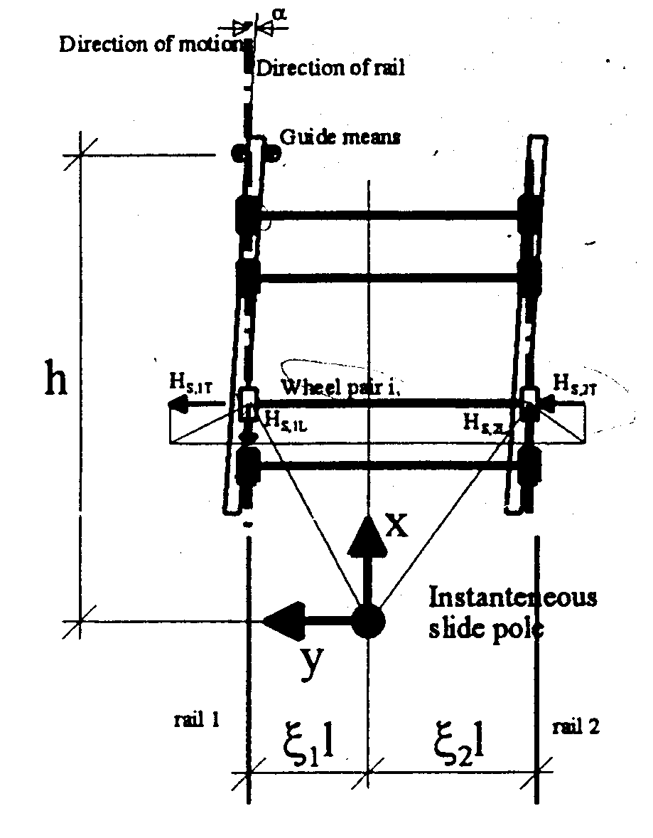

4. ábra – A ferdén futásból származó erők és a kapcsolódó jelölések

5.5. Tesztteher

Tesztteherként figyelembe kell venni egy dinamikus terhet, amely a névleges emelt teher 1,1-szerese (szorozva még egy dinamikus tényezővel), továbbá egy statikus teszterőt, amely a névleges emelt teher 1,25-szöröse (de nincs dinamikus tényező).

